Priedas Nr. 2
AB „Amber Grid“ nenaudojamo turto sąrašas (Verslo g. 11, Panevėžio r.)

Eil. Nr. | Turto pavadinimas | Inventorinis numeris | Kiekis, vnt. | Vieneto pardavimo kaina, Eur  (su PVM) | Nuotraukos
1 | Darbo stalas su priestaliu lankytojams | 7203605 | 1 | 40,00 | 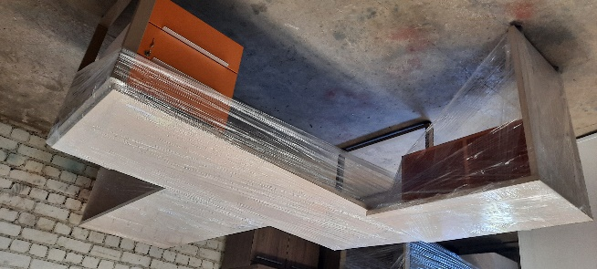
3 | Kavos staliukas | 7207155 | 1 | 20,00 | 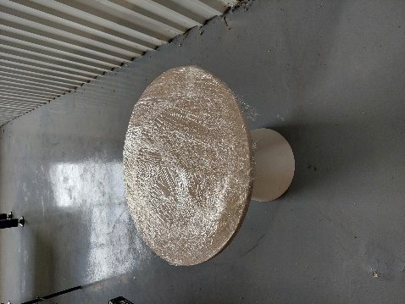
4 | Stalas N5 | 7203076 | 1 | 25,00 | 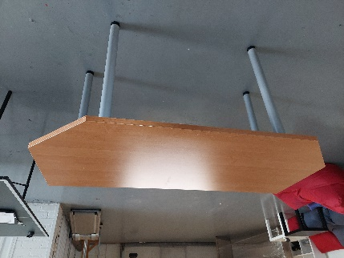
5 | Lenktas stalas su mob. stalčių konteineriu | 7202248 | 1 | 75,00 | 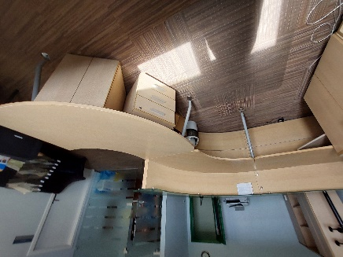
6 | Spintelė N3 su antresolė | 7203077 | 1 | 30,00 | 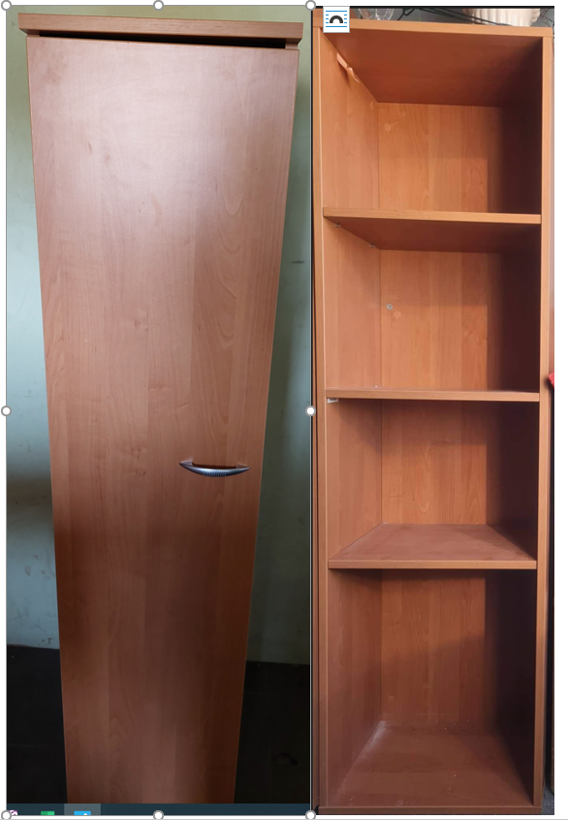
7 | Pusiau uždara kanceliarinė spinta | 7203079 | 1 | 25,00 | 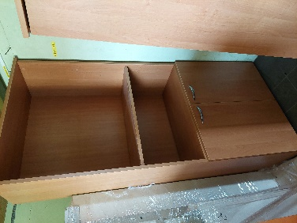
9 | Uždara dokumentų spintelė | 7202243,  7202244 | 2 | 25,00 | 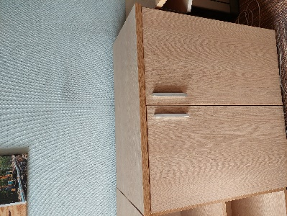
10 | Seifo spintelė | 7202245 | 1 | 25,00 | 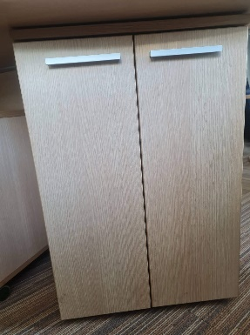
11 | Spintelė | 7202246 | 1 | 25,00 | 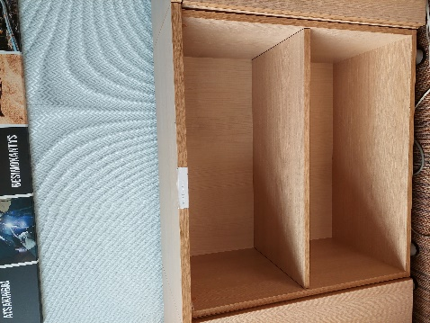
12 | Seifas | 061101001001 | 1 | 45,00 | 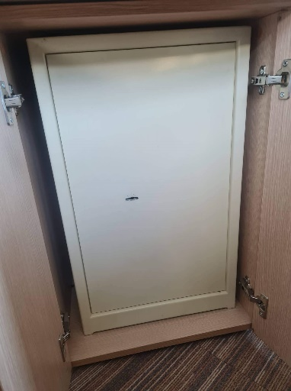
13 | Stalas | 190101016001 | 1 | 20,00 | 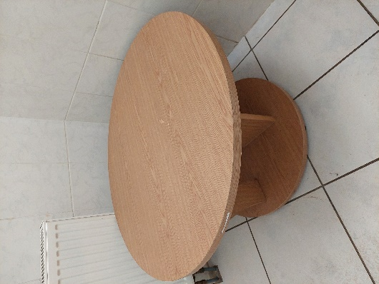
14 | Staliukas žurnalinis | 190101018005 | 1 | 30,00 | 